Mon année au Canada 2025/2026
Simon Rumo

Cette année, j’ai eu la chance de partir en échange au Canada. J’ai décidé de vivre cette expérience parce que je voulais découvrir un nouveau pays, connaître une nouvelle culture et surtout améliorer mon anglais.
Le stress est toujours l’un des principaux problèmes avant le départ. J’ai eu l’occasion de faire un appel avec ma famille d’accueil avant de partir. Cela m’a rassuré, car j’ai pu faire leur connaissance et découvrir un peu l’endroit où j’allais vivre pendant toute une année. Après cet appel, qui s’était très bien passé, je me suis senti plus en confiance et mon stress avait considérablement diminué. Lorsque le moment du départ est arrivé, j’ai retrouvé à l’aéroport tous mes amis qui avaient eux aussi décidé de partir en échange. Je n’ai alors pas ressenti de stress ou d’angoisse, car le fait de savoir que je n’étais pas le seul à vivre cette expérience me rassurait.
Une fois arrivé, on m’a directement conduit chez ma famille d’accueil. Ils ont été très accueillants et je me suis tout de suite senti comme chez moi. Ma famille d’accueil était formidable : je n’ai eu aucun problème avec eux et j’ai eu beaucoup de liberté, ce qui a sûrement aussi contribué au fait que mon séjour au Canada ait été exceptionnel. La vie au Canada était plutôt simple mais très agréable. J’habitais dans une petite ville d’environ 100 000 habitants. Il n’y avait pas beaucoup de magasins mais, en revanche, il y avait de nombreux parcs un peu partout dans la ville. Les Canadiens étaient très sociables et je n’ai donc eu aucun problème à me faire des amis à l’école.
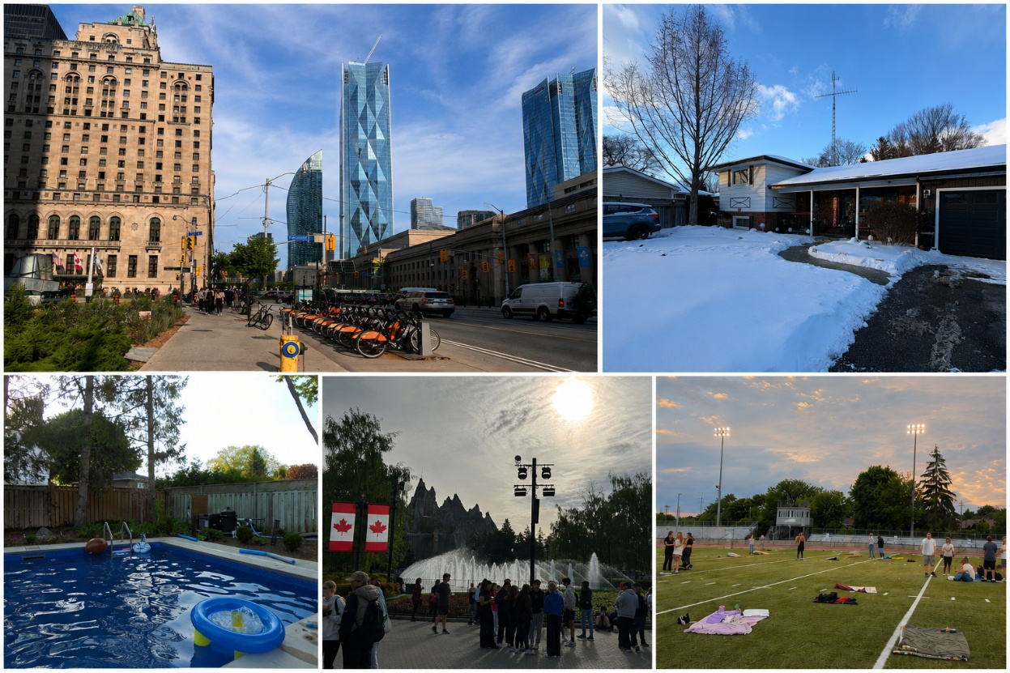

Durant mon expérience, j’ai aussi eu la chance de participer aux voyages organisés par l’association ISSX, que je conseille vivement. Grâce à ces voyages, j’ai pu rencontrer des personnes venant des quatre coins du monde et nous avons pu partager nos expériences au Canada. Ces personnes sont aujourd’hui devenues de très bons amis, même si elles vivent toutes dans des pays différents.
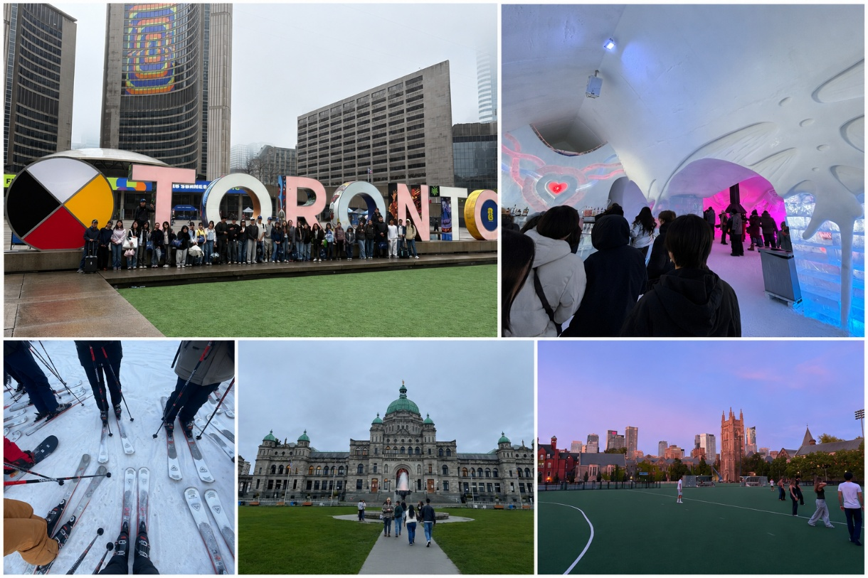

Au final, le plus dur n’a pas été le départ, mais le retour. Après avoir vécu une année que je considère comme la meilleure de ma vie jusqu’à présent, le fait de devoir quitter cette expérience, qui était devenue mon quotidien, m’a rendu très triste.
Cette année d’échange au Canada a été une expérience très enrichissante et inoubliable. Elle m’a permis de gagner en autonomie, de développer ma confiance en moi et d’améliorer considérablement mon anglais. Cette expérience m’a offert l’opportunité de découvrir une nouvelle culture, de rencontrer des personnes venant du monde entier et de créer de nombreuses amitiés.
Même si le retour a été difficile, je garde de cette année des souvenirs exceptionnels et je considère cette expérience comme l’une des plus belles de ma vie. Je recommande vivement à toute personne qui s’est inscrite à un échange de sortir de sa zone de confort et de ne pas hésiter à aller parler à un maximum de personnes afin de ne rien regretter à la fin de cette aventure.

